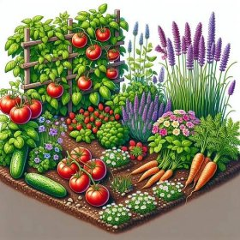 J Í D E L N Í Č E K

Pondělí – 8.6.2026

Přesnídávka: Chléb s máslem a plátkovým sýrem, zelenina, mléko (1,3,7)
polévka: rajská s vločkami(1)
oběd: Debrecínský guláš, těstoviny, čaj, ovocná voda (1)
Svačina: Tvaroh s kakaem, houska, ovoce, čaj (1,3,7)

Úterý – 9.6.2026
Přesnídávka: Chléb s pomazánkou ze šunkové pěny, zelenina, švédský čaj (1,3,7)
polévka: gulášová (1)
oběd: Treska na bylinkách, šťouchaný brambor, kompot, čaj, ovocná voda (1,3,7)
Svačina: Toustový chléb s pomazánkovým máslem, ovoce, čaj ovocný (1,3,7)

Středa – 10.6.2026

Přesnídávka: Přesnídávka, rohlík, čaj(1,3,7)

Polévka: krupicová s vejcem (1,3,9)
Oběd: Hovězí křenová omáčka, houskový knedlík, čaj, ovocná voda, (1,3,7)
Svačina: Chléb s pomazánkou tvarohovou, zelenina, čaj (1,3,7)

Čtvrtek – 11.6.2026
Přesnídávka: Rohlík s ramou a džemem, ovoce, kakao (1,3,7)
Polévka: hrachový krém s krutonky (1,3,9)
Oběd: Vepřová kotleta přírodní s bramborovou kaší, čalamáda, čaj, ovocná voda (1,3,7)
Svačina: Houska, jogurt, ovoce, čaj ovocný (1,3,7)

Pátek – 12.6.2026
Přesnídávka: Chléb s pomazánkou zeleninovou, mléko (1,7)
Polévka: kozí brada(1,7)
oběd: Játrová omáčka, rýže, čaj, ovocná voda(1)
Svačina: Kobliha, ovoce, čaj (1,3,7)

Změna jídelníčku vyhrazena

